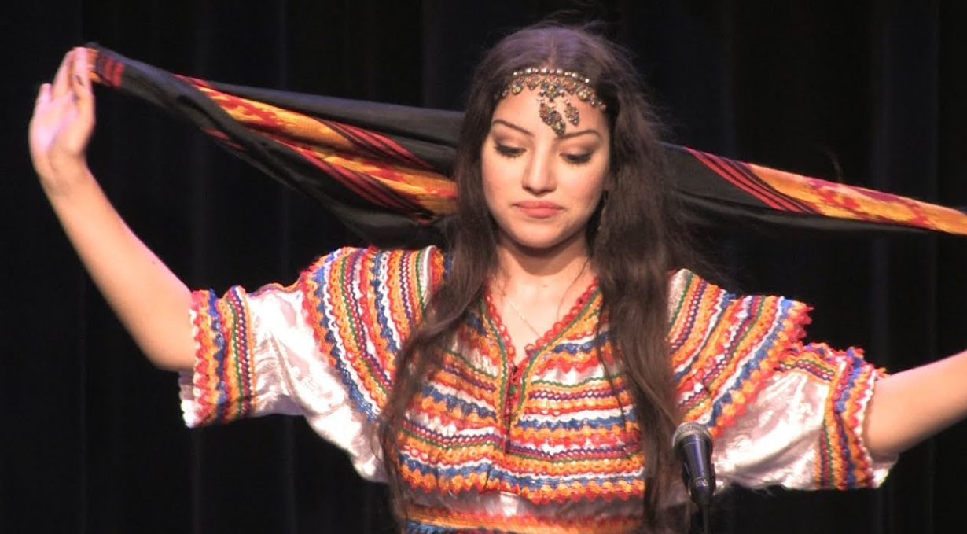

**Chanson Kabyle - Tawes**

*Refrains* Question / **Réponse**

**Mélodie C**

ALLEZ VIENS EH VIENS DANSER / **ALLEZ VIENS DANSER**

CE SOIR L'AMBIANCE EST BIEN GAIE/ **ON NE PEUT PLUS GAIE**

VIENS LA PISTE EST LIBEREE / **ALLEZ VIENS DANSER**

C'EST LA FETE ALLEZ ALLEZ / **ALLEZ VIENS DANSER**

**Mélodie D**

DANSEZ LA DANSEZ LA BIEN / **C'EST FACILE MAIS OUI**

ALLEZ BALANCEZ LES REINS / **COMME LES FILLES DE KABYLIE**

DANSEZ LA DANSEZ LA BIEN / **C'EST FACILE MAIS OUI**

ALLEZ BALANCEZ LES REINS **/ COMME LES FILLES DE KABYLIE**